신청인 | 주니 조합원
신청일 | 2018.6.12
연대 단체 이야기
단체(활동가)명 | 아시아인권평화디딤돌 아디
단체 정보 | 서울시 동작구 상도로 15길 143번지 창건빌딩 410호(상도동 363-142번지)  TEL: 02-568-7723, / https://blog.naver.com/adi2017
단체 소개 | 아시아인권평화디딤돌 아디(Asian Dignity Initiative)는 아시아 곳곳의 분쟁 및 재난, 인권침해 지역에서 스스로의 존엄성을 지키며 자신들의 삶을 변화시키기 위해 살아가는 현장 활동가와 피해자와 함께 합니다.
단체 주요활동내용 | 미얀마 메이크틸라 학살 지역, 방글라데시 로힝야 난민 캠프 등 아시아 분쟁 지역 인권 기록, 실태 조사, 심리 지원 및 커뮤니티 활동 등. 2018년 4월부터 로힝야 여성 동료 지원 활동과 아동/청소년 커뮤니티 음악 활동.
단체와의 인연 | 아디가 4월부터 활동해 온 <로힝야 여성/아동 심리사회적 지원 프로젝트>에 참관하게 되어 지난 6월 2일~8일 방글라데시 콕스바자르에 있는 난민 캠프 현장을 직접 방문했습니다. 아디와 이 일로 처음 알게 되었고, 참관하게 된 계기는 작년 포항에서의 재난심리지원활동을 통해서 입니다. 이번 현장 방문을 통해 한국에서 활동하는 활동가와 현장에서 활동한 반상근 활동가, 방글라데시/로힝야 현지 활동가 분들을 만났습니다. 그리고 조심스러운 기회를 통해 현지에서 활동을 함께한 참가자, 주민 분들의 이야기를 들을 수 있었습니다. 여성이 실내에 머물러야 하고, 밖에 나갈 때는 성인 여성들은 온 몸을 가리는 옷을 입는 이슬람 문화가 강하게 지켜지고 있는 그곳에서 이국에서 온 낯선 이들에게 선뜻 문을 열고 대화에 응해 준 보답으로, 그 디딤돌이 된 아디에 연대하는 지구분담금을 신청합니다.
지구분담금 이야기
신청금액 | 300,000 빈
* 지구분담금 운용계획  (지구 분담금 신청사유와  추후 연대 활동 계획) | - 로힝야 난민 사태에 대해서 :  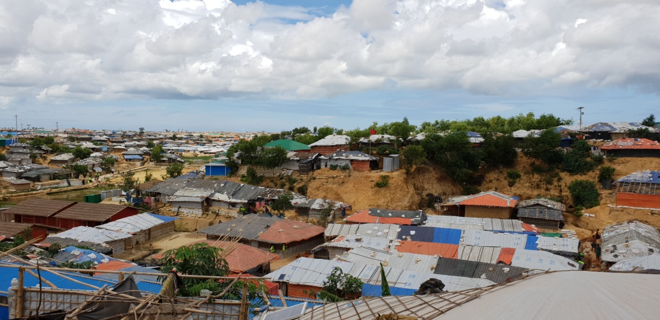  아랍 난민 사태 때 발 빠르게 개입하며 난민들에게 도움을 주었던 국제사회는 소극적으로 나서고 있다. 그로 인해 재정 상태가 넉넉지 않은 방글라데시 정부가 이 문제를 홀로 떠안고 있는 형편이다. 외신들은 재빠르게 ‘인종 학살’ ‘인종 청소’라는 단어로 로힝야의 피해 상황을 알리고 있지만, 이 문제에 입을 굳게 다문 미얀마 정부는 피해 조사와 취재를 거부하는 자세로 일관하고 있다. 지난한 한국 현대사에서 한국 정부는 최근까지 무고한 시민들을 ‘빨갱이’로 몰아 죽였다. 미얀마 정부 또한 무고한 로힝야들을 ‘테러리스트’로 몰아 학살하고 있다. 생존자와 목격자들의 증언에 따르면 8월30일 미얀마 라카인주 툴라톨리에선 군인들이 백사장에서 500여 명의 로힝야를 학살한 사건이 있었다. 현장 공개를 하지 않는 미얀마 정부 때문에 이 참사가 그대로 묻히게 됐다. 로힝야들은 미얀마 정부로부터 시민권을 인정받지 못한 채 고립돼 살아왔다. 정규교육을 받을 수 없어 마을 자체적으로 학교를 지어 아이들을 가르쳐왔다. 그 때문에 로힝야들은 미얀마인들에게 버마어를 못하는 이방인으로 공격을 당했다. 유엔난민기구에 따르면 2017년 8월25일 이후 방글라데시로 넘어온 로힝야만 51만5천 명이다. 이들을 합쳐 총 82만2500명이 방글라데시에 난민으로 머물고 있다. 현재 방글라데시 난민캠프에 머무는 로힝야의 80%가 여성과 어린이다.  (출처 : http://h21.hani.co.kr/arti/PRINT/44352.html)  - 아디에 대해서 : 아디는 2016년 생긴, 상근자 4명의 소규모 단체입니다. 제가 방문한 로힝야 캠프지역은 올 상/하반기를 포함해서 앞으로도 아디가 계속해서 주력해서 활동할 지역입니다. 그런데 방글라데시 현지에서 활동하는 국제 단체는 모두 현지 단체와 협력해야 원활한 활동이 가능합니다. 규모가 작은 단체는 정부가 활동 허가를 내주지도 않을뿐더러 현지 단체들에도 매력이 떨어집니다. 그렇다고 방글라데시 정부/지역 공동체 역시 100만명에 달하는 로힝야 사람들을 마냥 반길 수 없습니다. 물론, 유엔 난민기구, IOM과 같은 수십여개의 대규모 국제 지원 활동이 이루어져 장마가 오기 전의 홍수 방지를 위한 보수 작업이 이루어짐에 모두가 감사를 느끼고 있었습니다. 하지만 심리 사회적 지원과 같이 인력과 재정 규모가 작은 주체들이 할 수 있는 활동들이 있습니다. 아디가 하는 활동도 그러합니다. 이번 4월부터 진행된 활동에서는 여성과 아이들이 공동체 안에서 적극적 치유 주체로 스스로를 돌보도록 지지하는 활동을 짜냈습니다. 방문 기간 동안 현지 여성 동료 지원가들의 활동을 동행하며 조금씩 이야기를 꺼내기 시작하고, 달라지는 참가자들의 표정을 살피기도 했습니다. 무차별 학살과 상실, 이주의 과정에서 깊은 트라우마를 겪은 로힝야 사람들에게 어쩌면 단순한 물자 지원보다 더욱 필요한 심리 지원 활동이 아닐까 합니다. 지난 상반기, 적은 예산으로 현지 단체와 연결이 되지 못해서 현지어 통역인, 공간 구비, 현지인 채용 등등의 여러 어려움을 겪으면서 활동을 진행해 왔다고 합니다. 먼지와 더위 속으로, 교통 사고가 밥 먹듯 일어나는 왕복 4시간의 고속도로를 덜컹거리는 현지 버스로 매일 오가는 활동가들을 잠시나마 동행하면서, 많은 것을 가진 사람들만이 멀리에 있는 사람들에게 손 내밀 수 있는 것이 아님을 다시 확인했습니다. ‘인종 학살’, ‘난민’, ‘인권’이라는 주제는 제게 여전히 복잡하고 어려운 주제입니다. 어쩌면 당장 눈 앞에 보이지 않는 주제이기 때문에 앞으로의 일상에서 잊혀지고 시들해질 지도 모르겠습니다. 그러지 않기 위해서 묵묵히 동행하는 이들에게 조금이나마 연대하고자 신청합니다. 사용 방법은 여성 동료 지원활동에 30만원, 인권 기록 활동에 30만원을 사용해달라고 부탁할 수 있을 것 같습니다. 비록 적은 금액이지만 현지 물가로는 주급이 2만원 정도 수준으로, 현지의 참가자-활동가 분들에게는 보탬이 되지 않을까 합니다.  추후 인권 기록 활동 결과물인 로힝야족에 관한 다큐 영상이 올 하반기 완성될 예정이라고 합니다. 8월에는 사전 모임이 있을 것이라 합니다. 7월에는, 다녀온 내용을 바탕으로 로힝야의 이야기에 대한 에세이를 모 기관지에 쓸 예정입니다.  (수정 : 30만원으로 지구분담금 신청을 줄이고, 나머지 금액은 자율 모금으로 보태보겠습니다. )
* 전달방법  (가능하면,  직접 방문하여  전달하는 것이 좋아요) | 꼭 직접 전달해야만 하는 것이라면 6월 말 경에 사무실에 방문해서 그 때까지의 현지 활동 진행 상황을 전해 듣고, 전달하면 될 것 같고, 그러지 않아도 된다면 후원 계좌로 드리고 연락을 드려도 될 것 같습니다.  일시 후원: 신한은행, 100-031-396381, 아디.
공동체 은행 빈고의 이름으로, 적극적으로 함께 연대할 단체를 찾고, 마음을 나누는데 앞장서 주셔서 감사합니다.
[빈고와의 약속] 지구분담금 이용 후, 1달 이내에 빈고에 *사항을 공유해 주셔야합니다.
공유방법 : 빈고 게시판이나 빈고 메일로 (가능하면) 사진을 첨부하여 전달해주시면 더욱 즐거워요 : )
약속 안 지키시면, 다음 번 지구분담금 신청이 제한됩니다.

